 | № 14  29 сентября 2017  распространяется бесплатно
90-ЛЕТИЕ СЕЛА ПРОНЬКИНО
В 1927 году первые переселенцы из Сибири, спускаясь на барже вниз по течению р. Бира, выбрали для постоянного места жительства живописный высокий берег. Здесь начали возделывать землю, разводить скот. По сей день в селе сохраняется крестьянский уклад жизни.  На 90-летний юбилей, который отмечался в минувшую субботу, в Дом культуры Пронькино пригласили жителей села, руководство области, района, поселения. Почетными гостями стали местные старожилы, ветераны.  В числе высоких гостей праздника также были председатель Законодательного Собрания Еврейской автономной области Любовь Павлова, заместитель председателя регионального правительства Максим Сироткин, глава Биробиджанского муниципального района Евгений Кочмар, секретарь местного отделения Всероссийской политической партии «Единая Россия» Анна Ляхова, исполнительный директор ассоциации | "Совет муниципальных образований ЕАО" Галина Корчуганова, глава Валдгеймского сельского поселения Валентин Брусиловский. Они адресовали виновникам торжества теплые слова, вручили награды.  В частности, глава муниципального района Евгений Кочмар поблагодарил жителей села за добросовестный труд и вклад в развитие малой родины. Он вручил руководству Валдгеймского сельского поселения приветственный адрес и поощрил Благодарственным письмом директора | филиала МКУ «Поселенческий дом культуры с. Жёлтый Яр» в с. Пронькино Оксану Скрябину.  Участники юбилейной программы вспомнили основные вехи развития села, почтили память односельчан, погибших в годы войны. Стоит отметить, что специально к 90-летнему юбилею у ДК была установлена доска почета с фотографиями и именами людей, оставивших свой след в истории Пронькино.  Артисты района подготовили праздничный концерт, представив свои лучшие номера.  Тем временем в Доме культуры была организована экспозиция садово-огородной продукции, фотографий и семейных коллекций, а на площадке перед ДК - выставлены торговые ряды. Участников и гостей торжества пригласили отведать блюда русской, китайской и еврейской кухни от клуба «Хозяюшка». Кроме того, фермеры района организовали полевую кухню. Также в рамках празднования были подведены итоги конкурса на лучшую усадьбу.

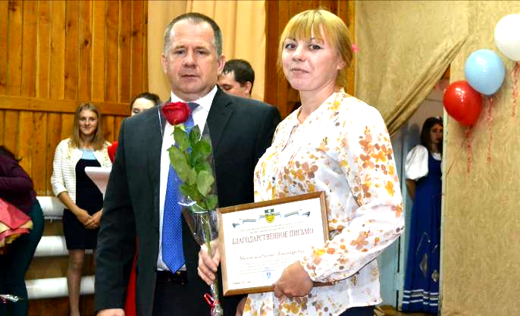

ДВОЙНОЙ ЮБИЛЕЙ
Школа с. Птичник отметила двойной юбилей: 85 лет исполнилось сельской начальной школе и 10 лет - средней. На торжество, организованное в актовом зале Биробиджанского колледжа культуры и искусств, пригласили руководителей области, района, поселений, школьников и их родителей, педагогов, выпускников.  Учреждение много лет остается в авангарде общего образования не только района, но и области в целом. Здесь созданы самые современные условия для всех категорий учащихся, а богатый опыт птичнинских педагогов берут на вооружение коллеги.  Успешная реализация новых образовательных стандартов позволяет школе стремительно идти вперед, улучшая качество образовательных услуг. Учреждение нацелено на воспитание разносторонне развитой личности, наделенной необходимыми знаниями по предметам стандартной школьной программы и осваивающей дополнительные возможности для самосовершенствования.  Высокому профессионализму, колоссальному трудолюбию и неиссякаемому творческому потенциалу учителей школы находится применение не только на уроках, но и во внеклассной работе, на факультативных, индивидуально-групповых занятиях, спецкурсах, в различных секциях и кружках. Гордость школы – ее ученики. Умные, любознательные, талантливые и креативные | ребята из года в год прославляют Биробиджанский район своими успехами в учебе и внеурочной деятельности. Они всегда открыты для новых идей и проектов, стремятся эффективно самореализоваться, став достойными членами общества.  Недаром именно этой школе выпала честь носить имя нашего прославленного земляка Героя Социалистического Труда, полного кавалера Ордена Славы, Почетного гражданина Еврейской автономной области Владимира Израйлевича Пеллера! Соответствующее свидетельство во время празднования юбилея вручила директору образовательного учреждения Оксане Захаровой председатель Законодательного Собрания ЕАО Любовь Павлова.  «Вы сами решите, будет это лицей, гимназия, центр образования. Но я уверена: эта идея обязательно станет реальностью – у вас для | этого есть все возможности», — сказала Любовь Павлова, которая почти 30 лет отдала этой школе, причем 18 из них – в качестве руководителя.  В этот день в адрес виновников праздника прозвучало немало теплых слов и пожеланий.  «Школа села Птичник - самая лучшая и самая передовая! Как только какие-то идеи возникают в области, школа села Птичник всегда впереди, - отметил глава Биробиджанского муниципального района Евгений Кочмар. - Хочу сказать слова благодарности ветеранам за добросовестный и самоотверженный труд. Всех с праздником! Здоровья, счастья и процветания!»  Как и полагается в день рождения, многочисленные высокие гости пришли не с пустыми руками. Руководству и педагогам школы вручили приветственные адреса, благодарственные письма, цветы и подарки.  Поздравительные речи перемежались яркими творческими выступлениями заслуженного коллектива художественного творчества ЕАО образцового ансамбля танца «Алиса», воспитанников и учителей школы.  Впереди – новые вершины. Одна из них уже видна на горизонте: скоро школа повысит свой статус до именного Центра образования. Это не только почетно, но и ответственно. Впрочем, есть полная уверенность: со своей благородной миссией школа с. Птичник справится, как всегда, блестяще!

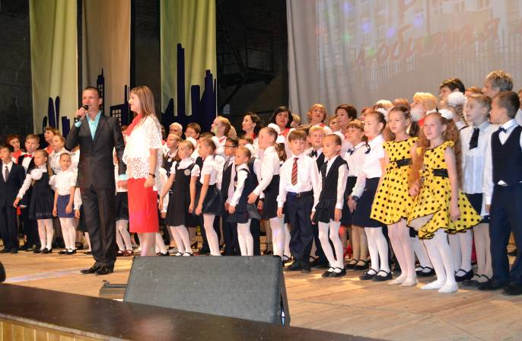

РУКОТВОРНОЕ ЧУДО ПРИРОДЫ
В Биробиджанском районе появилась новая достопримечательность. Лотос Комарова облюбовал водохранилище близ села Бирофельд. Впрочем, краснокнижное растение «прописалось» в здешних водах вовсе не по воле случая. Чудо природы оказалось делом рук человеческих.  Вот уже несколько лет государственный охотинспектор ОГКУ "Дирекция по охране объектов животного мира и ООПТ ЕАО" Владимир Гегельский по собственной инициативе проводит своеобразный | эксперимент по разведению лотосов. Он высаживает водные цветы в заповедных уголках области. Места выбирает доступные, чтобы люди могли полюбоваться этой красотой.  В 2015 году на День России энтузиаст вместе со своей семьей посадил семена на бирофельдском водохранилище. Лотос, снискавший славу капризного растения, прижился на удивление хорошо.  - На самом деле вырастить лотос не так уж трудно. Только надо обязательно вручную сажать и почву босыми ногами прощупывать, | чтобы найти подходящее место, - говорит Владимир Андреевич. – Но главное – делать это с душой. А иначе он расти не будет.  Стоит отметить, что в нашем районе лотос Комарова растет и на озере Лебедином, но место это труднодоступное, и не всякому захочется туда добираться. А вот бирофельдские лотосы увидеть гораздо проще. Владимир Гегельский об этом позаботился:  - Хочется, чтобы память оставалась, и людям было приятно. Хочется, чтобы красиво было у нас в области!

1 | КОНТАКТНЫЙ ТЕЛЕФОН, ПО КОТОРОМУ МОЖНО ПОДЕЛИТЬСЯ ТЕМАМИ ДЛЯ ОЧЕРЕДНОГО ВЫПУСКА «ВЕСТНИК БИРОБИДЖАНСКОГО РАЙОНА»: 2-33-03 АДРЕС ЭЛЕКТРОННОЙ ПОЧТЫ: bir_rn@eao.ru. ПОДРОБНЕЕ О ДЕЯТЕЛЬНОСТИ АДМИНИСТРАЦИИ МУНИЦИПАЛЬНОГО ОБРАЗОВАНИЯ «БИРОБИДЖАНСКИЙ МУНИЦИПАЛЬНЫЙ РАЙОН» ЕВРЕЙСКОЙ АВТОНОМНОЙ ОБЛАСТИ МОЖНО УЗНАТЬ НА ОФИЦИАЛЬНОМ САЙТЕ WWW.br.eao.ru.
1 | ВЕСТНИК БИРОБИДЖАНСКОГО РАЙОНА № 14 от 29 сентября 2017 года.

«ДОРОГА ЗНАНИЙ» СНОВА ОТКРЫТА
В целях решения вопроса по осуществлению пассажирских и школьных перевозок по автомобильной дороге общего пользования местного значения «Желтый Яр - Русская Поляна» на участке «с. Найфельд - с. Русская Поляна» индивидуальным предпринимателем Петросяном Э.А. в рамках ранее заключенного муниципального контракта проведены работы  по профилированию дорожного полотна. Совместными усилиями работников администрации муниципального района, МКУ | ЦХУ, жителей Биробиджанского района произведена подрезка кустарниковой растительности, скашивание травы на обочинах, откосах данной дороги. 19 сентября повторно размещена закупка в форме электронного аукциона на ремонт автомобильной дороги общего пользования местного значения «Желтый Яр-Русская Поляна», планируемый срок завершения работ - до 1 ноября 2017.  21 сентября совместно с представителями администрации муниципального района, | ОГИБДД УМВД России по ЕАО и ОГКУ «Автодорпроектконтроль» проведено выездное мероприятие по обследованию вышеуказанного участка автомобильной дороги на предмет открытия движения автобусов, осуществляющих пассажирские и школьные перевозки. На основании предписания ОГИБДД УМВД России по ЕАО по направлению «с.Русская Поляна - с.Петровка - с.Найфельд» с 08.00 26 сентября движение автобусов, осуществляющих школьные перевозки, открыто.

УБОРОЧНАЯ СТРАДА
Глава Биробиджанского муниципального района Евгений Кочмар побывал в сельскохозяйственных организациях, где побеседовал с аграриями о ходе уборочной кампании. Участие в объезде также приняли сотрудники управления сельского хозяйства администрации района.  Аграрии закончили заготовку сена, уборку зерновых культур, картофеля, на стадии завершения - уборка овощей.  В общей сложности земледельцы собрали 1700 тонн зерна. Урожайность составила в среднем 16 центнеров с гектара, что заметно превышает прошлогодний показатель. Картофель в этом сезоне тоже уродился на славу: крестьяне получали с гектара в среднем 180 центнеров клубней. Однако возникают сложности со сбытом продукции. Виной тому слабый спрос в области и высокая конкуренция из других | регионов.  Через неделю-другую начнется уборка сои. Под самую востребованную сельскохозяйственную культуру в районе отвели 19520 га.  В настоящее время ведется подготовка почвы под урожай следующего года. Вспахано 949 га зяби. От качества проведенных работ зависит эффективность посевной кампании следующего года, поэтому земледельцы относятся к этому вопросу со всей серьезностью.  В ходе объезда была отмечена положительная работа по организации и проведению уборочной кампании в хозяйствах Катрушенко А.И., Каплун Н.И., Ковалева С.А., Воронкина В.В., Домостроева А.Б. и Шубина В.В.  Глава муниципального района пожелал главам крестьянских (фермерских) хозяйств хорошей погоды и достойной цены за выращенный урожай.

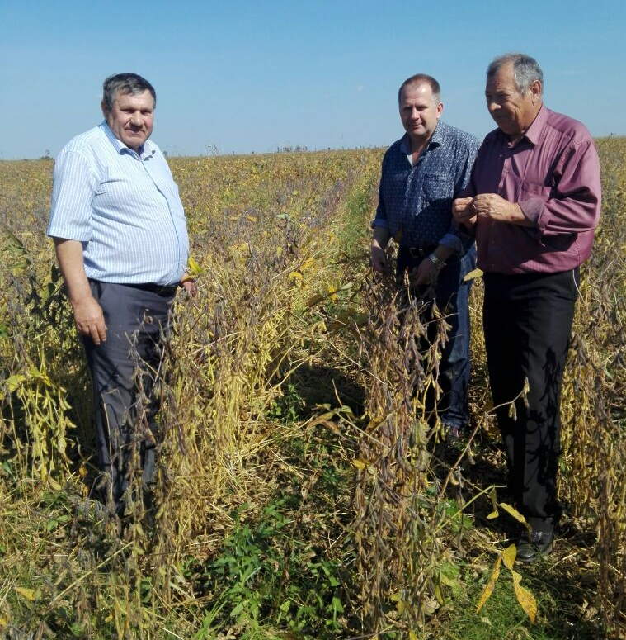

НА ЗАСЕДАНИИ КДН
Члены комиссии рассмотрели шесть персональных дел и ряд общих вопросов. На заседании присутствовала уполномоченный по правам ребенка в ЕАО Ирина Пинчук.  Первой перед КДН ответ держала мать троих сыновей. Женщина нигде не работает, злоупотребляет спиртным, часто устраивает дома пьяные посиделки с сомнительными гражданами, которые нередко перерастают в скандалы. Ее супруг тоже ведет асоциальный образ жизни. А дети становятся невольными свидетелями всего этого. В детский сад ни один из ребят не устроен, хотя места в дошкольном учреждении есть. При этом старшему мальчику скоро идти в школу. В результате очередной проверки органы профилактики обнаружили детей дома одних. Это стало основанием для изъятия малышей из семьи и помещения их в госучреждения. На заседании родители стали оправдываться, но в итоге признали, что вели | себя недостойно. КДН вынесла им предупреждение. Между тем для принятия решения о возвращении детей в семью раскаяния недостаточно. Органы опеки подтвердили, что после помещения сыновей в госучреждения родители сделали в квартире ремонт, приобрели необходимые вещи, продукты питания. Все это позволило комиссии удовлетворить ходатайство о возвращении малышей домой.  По предложению детского омбудсмена, чтобы не допустить повторных нарушений прав детей, будет составлен индивидуальный план профилактической работы с семьей. Мальчишеская драка легла в основу следующего персонального дела, рассмотренного комиссией. Конфликт завершился переломом носа одного из участников. Парень, который (по мнению полиции) стал зачинщиком рукоприкладства, на заседании заявил, что всего лишь дал обидчику пощечину, и она никак не могла | привести к таким тяжелым последствиям. Присутствовавшая на заседании мать также сообщила, что в деле должен быть третий фигурант, который, по ее мнению, и разбил нос пострадавшему. Комиссия не нашла в материалах дела сведений, необходимых для принятия объективного и справедливого решения. Поэтому протокол был направлен на доработку и будет рассмотрен повторно. Стоит отметить, что за нанесение побоев виновному грозит штраф от 5000 до 30000 рублей.  В этот день комиссия рассмотрела еще несколько дел, которые в основном касались ненадлежащего исполнения гражданами родительских обязанностей. КДН напоминает жителям Биробиджанского района о том, что за ненадлежащее исполнение родительских обязанностей по обучению, воспитанию и содержанию несовершеннолетних детей предусмотрены санкции.

РЕМОНТ В ШКОЛЕ СЕЛА БИРОФЕЛЬД
Глава Биробиджанского муниципального района Евгений Кочмар проверил, как идут ремонтные работы в МКОУ «СОШ с. Бирофельд». Напомним, в июле 2017 года здесь начался капитальный ремонт санузлов, который позволит школе впервые за 49 лет своего существования навсегда отказаться от уличной уборной. Кроме того, было реконструировано крыльцо образовательного учреждения, где скоро планируется установить пандус.  Работы ведутся в рамках реализации федеральной программы «Доступная среда», направленной на создание правовых, | экономических и институциональных условий, способствующих интеграции инвалидов в общество и повышению уровня их жизни. Финансирование предусмотрено в федеральном (1075,9 тыс. рублей), областном (175,2 тыс. рублей) и районном (204 тыс. рублей) бюджетах.  «Речь идет о детях, ведь именно им предстоит пользоваться плодами реализации федеральной программы, - сказал Евгений Кочмар. – Поэтому на данном этапе необходимо уделять пристальное внимание соблюдению технологии, ориентируясь на высокое качество работ и материалов». | Все вопросы, которые связаны с проведением мероприятий, запланированных в рамках программы «Доступная среда», руководители области и района держат на личном контроле.

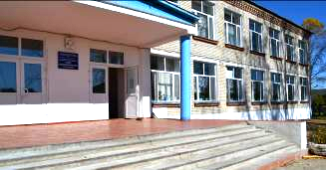

ВОДА – БЕЗОПАСНАЯ ТЕРРИТОРИЯ
Уважаемые жители и гости Биробиджанского района! В рамках проведения четвертого этапа акции «Вода - безопасная территория» просим вас соблюдать правила безопасности во время отдыха у воды. В 2017 году на территории области имеются случаи с трагическим исходом при отдыхе граждан на водных объектах.  Будьте предельно осторожны! При отдыхе у водоемов категорически | запрещается употребление спиртных напитков.  Уважаемые взрослые, будьте предельно бдительными и подумайте, все ли вы сделали для того, чтобы обеспечить личную безопасность и безопасность своих детей.  Руководитель ГПС г.Биробиджан  ФКУ «Центр ГИМС МЧС России по ЕАО» В.С. Корчминский

2 | Вестник Биробиджанского района. Учредитель – орган местного самоуправления администрация муниципального образования «Биробиджанский муниципальный район» Еврейской автономной области. Главный редактор – Баграновская Н.В. Подписано в печать 28.09.2017. Время подписания в печать – 15:00. Тираж – 500 экз. Распространяется бесплатно. Адрес редакции – ЕАО, г. Биробиджан, ул. Пушкина 5 «Б». Тел.: 2-33-03.
2 | ВЕСТНИК БИРОБИДЖАНСКОГО РАЙОНА № 14 от 29 сентября 2017 года.

